Axe du développement personnel
La soustraction écrite sans et avec compensation

Informations pédagogiques

- Discipline : Mathématique

- Sujet : La soustraction écrite avec et sans compensation

- Classe : 3ème année primaire

- Temps d’apprentissage : mobilisation – apprentissage - exercisation

- Compétence transversale privilégiée :
Métacognitive :
Compétence relative à l’analyse de ses démarches

- Compétences d’intégration visées :  Savoir établir des liens logiques (SELL)  Savoir calculer sur les nombres (SCN) | - Compétences spécifiques et sous-spécifiques visées :  SELL.3 : Résoudre, raisonner et argumenter :  SELL.3.2. Chercher plusieurs idées de démarches pour résoudre la situation.  SELL.3.4. Recourir à des acquis susceptibles d'aider à résoudre la situation.  SELL.3.8. Interagir et communiquer dans un langage clair et précis avec les autres.  SELL.3.9. Comparer et confronter les hypothèses, les démarches et les solutions avec les autres.  SCN.4 : Résoudre des calculs :  SCN.4.3. Inventer une procédure de résolution en choisissant le calcul mental, le calcul écrit ou la calculatrice de façon pertinente.

- Intention pédagogique : comprendre la disposition des nombres dans la soustraction écrite et de résoudre des soustractions écrites.

- Pré-requis :

Le système de numération en base dix
L’abaque
L’addition écrite (avec et sans passage)

- Matériel :

Les feuilles d’essais
Un mètre ruban
Cahier de calcul

- Disposition des élèves :
Classique

- Disposition tabulaire :

1)
 | Défi  Calculs (dans l’abaque) | Synthèse

2)

 | Rappel et exemple  La compensation (définition et exemple)  Exemples de calculs avec compensation dans l’abaque | Synthèse

- Bibliographie :
ROEGIERS X., Les mathématiques à l’école primaire (tome 1), De Boeck, Bruxelles, 2000

SCAVENNEC M., Le calcul (précis d’algèbre et d’arithmétique), collection Librio, 2003

JONNAERT P., BALABAN F., Basile et les maths 3B, Plantyn, Bruxelles, 2003

BAMPS B., Tilt ! Les nombres, Van In, Wavre, 2005

LEGRAND J., JONNAERT P., BONNET J-P, Ateliers mathématiques 3A, Plantyn, Bruxelles

ECHTERBILLE G., MARCHAL J., Archi m’aide (livre-cahier B), Van In, Wavre, 2001

ECHTERBILLE G., MARCHAL J., Archi m’aide (livre pédagogique), Van In, Wavre, 2001

MAQUOI J., Faire des maths en troisième année, Erasme, Namur

Analyse-matière
La soustraction écrite

La soustraction est une des opérations basiques de l’arithmétique. C’est l’opération qui permet de calculer la différence de deux nombres.

Elle n’est pas commutative (commutativité : a+b=b+a => a-b≠b-a).
Elle n’est pas associative.

Soustraire par écrit
Comme dans l’addition écrite, les nombres ont disposés l’un au-dessous de l’autre en respectant l’alignement des unités de même rang. On retranche les unes des autres successivement les unités, les dizaines et les centaines.
Deux techniques opératoires peuvent être envisagées :
a) la technique opératoire de la soustraction écrite
Exemple : 365 - 41= ?

3 6 5
- 4 1

3 2 4

b) la reconstruction d’une addition
Cette technique opératoire consiste à transformer la soustraction a-b= ? en une addition à trous : b+…=a
Exemple : 365 - 41= ?

4 1
+…….

3 6 5

S’il manque d’unités à un rang pour pouvoir retrancher directement les unités de rang, on peut avoir recours à trois procédés :
- Le procédé de l’emprunt.
- Le procédé de compensation.
- La reconstitution d’une addition avec report (addition à trous).

Le procédé de l’emprunt
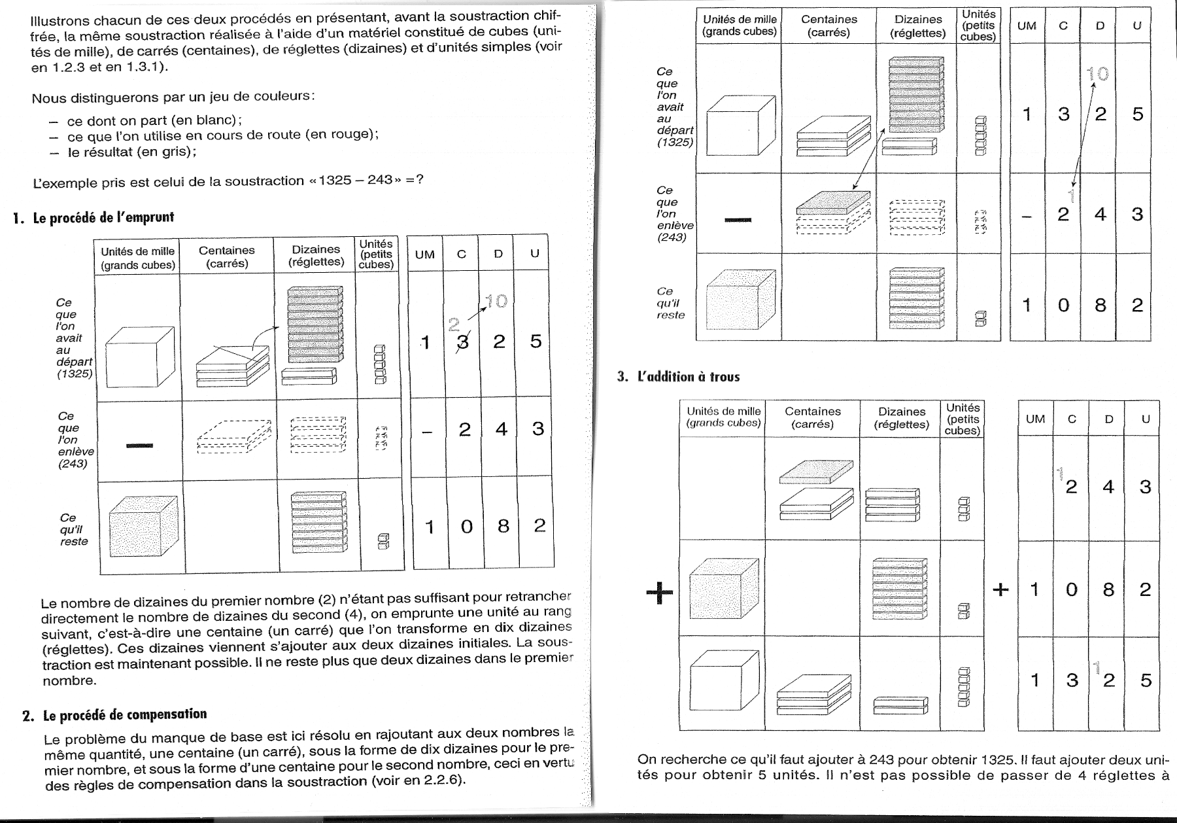

Le nombre de dizaine du premier nombre (2) n’étant pas suffisant pour retrancher directement le nombre de dizaines du second nombre (4), on emprunte une unité au rang suivant, c’est-à-dire une centaine que l’on transforme en dix dizaines. Ces dizaines viennent s’ajouter aux deux dizaines initiales. La soustraction est alors possible. Il ne reste plus que deux dizaines dans le premier nombre.

Le procédé de la compensation

Le problème du manque de base est ici résolu en rajoutant aux deux nombres la même quantité ; on a ajouté une dizaine au premier terme et pour compenser, on a ajouté une dizaine au second terme.

La soustraction écrite
1) Effectue ces soustractions en calcul écrit.

C | D | U
5  3 | 7  4 | 9  8
C | D | U
9  5 | 8  2 | 8  3
C | D | U
1 | 6  5 | 7  6
UM | C | D | U
9  5 | 1  0 | 3  2 | 4  1
UM | C | D | U
7 | 5  4 | 4  3 | 3  2
UM | C | D | U
2  1 | 6  3 | 4  3 | 1  0
UM | C | D | U
8  5 | 2  1 | 4  2 | 9  6

2) Même consigne
- | 7  4 | 6  5 | 8  6
- | 3  2 | 5  4 | 9  1
- | 8  3 | 9  7 | 0  0
- | 9  7 | 7  3 | 2  1
3) Effectue ces opérations par calcul écrit

579 – 124 = ? 691 – 470 = ? 8943 – 7821 = ?

967 - 535 = ? 4695 – 1184 = ? 6714 – 602 = ?

5) Invente un calcul que tu dois résoudre par la soustraction écrite.
-


Bon travail !
La soustraction écrite par compensation
1) Effectue ces soustractions en calcul écrit.

C | D | U
3  2 | 7  5 | 5  6
C | D | U
4  3 | 6  4 | 8  5
C | D | U
9  7 | 9  8 | 3  4
UM | C | D | U
3  2 | 7  1 | 1  0 | 2  6
UM | C | D | U
1  1 | 2  0 | 6  4 | 3  6
UM | C | D | U
6  2 | 7  3 | 9  4 | 8  9
UM | C | D | U
1 | 2  1 | 4  2 | 7  8

2) Même consigne
- | 4  2 | 6  0 | 7  9
- | 7  2 | 2  1 | 4  6
- | 8  6 | 2  0 | 4  5
- | 7  7 | 9  6 | 3  8
3) Effectue ces opérations par calcul écrit

347 – 139 = ? 337 – 229 = ? 2275 – 166 = ?

476 – 168 = ? 4438 – 1129 = ? 1274 – 158 = ?

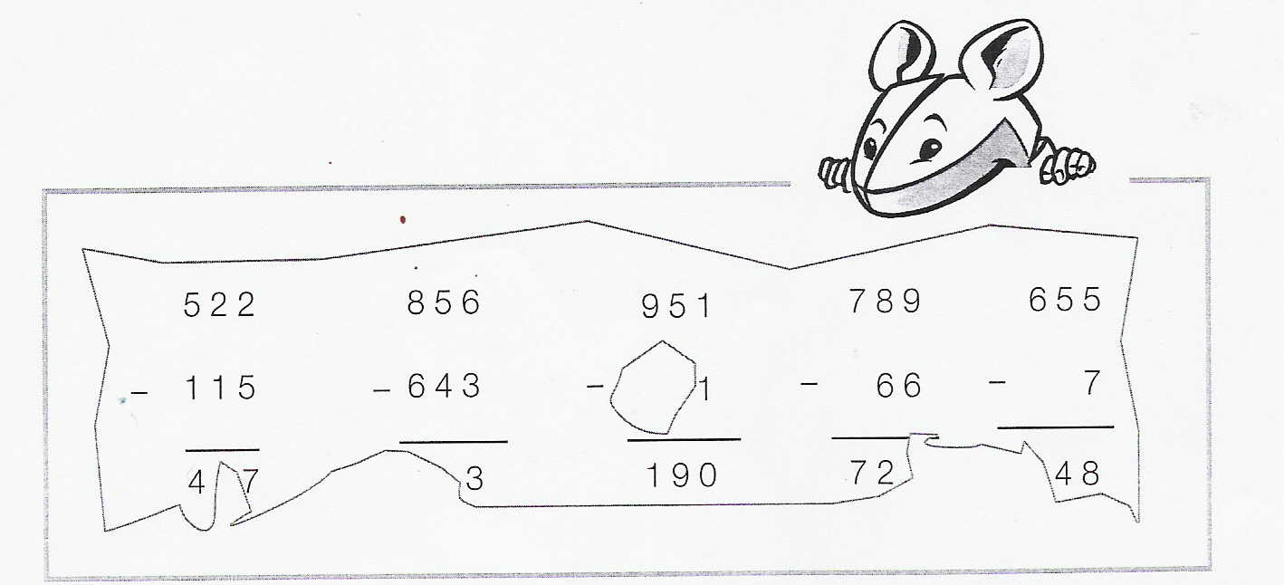
4) Le petit frère de Damien a trouvé une paire de ciseaux et le devoir de son frère. Et voici le résultat … Pourrais-tu aider le pauvre Damien à retrouver ce qui manque à ces calculs ?

5) Invente un calcul que tu dois résoudre par la soustraction écrite avec compensation.
-
Démarches méthodologiques | Stratégies + obstacles | Matériels + supports de recherche
Phase de mobilisation (1ère séquence)
Défi (2 min) :
Arthur possède 2379 euros. Il achète une télévision à 1045 euros. Combien d’euros lui reste-t-il ?

Ecrire le défi au tableau en mettant en évidence les nombres.
Phase d’apprentissage
Induction première  STADE ABSTRAIT  1. Recherche individuelle : conflit cognitif (ind., écrit) (3 min)  Consigne :  Individuellement, cherchez combien d’euros il reste à Arthur après avoir acheté sa télévision.  Sur votre feuille d’essais, notez votre réponse et votre démarche.  Faire reformuler la consigne par un E.  Passer dans les bancs pour repérer les différentes stratégies des Es.  Indice :  Quel calcul dois-je faire ? Que cherche-t-on ? | Difficultés :  - Certains Es ne voient pas quel calcul il faut résoudre.  - On cherche une différence, on doit donc faire une soustraction  Stratégies :  - Résolution du calcul par calcul mental.  - Disposition des nombres en rangs, comme dans l’addition écrite. | Feuille d’essais (une feuille par élève)
2. Confrontation : conflit socio-cognitif (gr., oral) (3 min)  Consigne :  Par groupe de 2 (avec le voisin), comparez votre démarche et votre réponse.  Métacognition au sein des groupes  - Développement de la compétence transversale privilégiée  Avez-vous la même réponse ?  Comment avez-vous fait ?  Avez-vous procédé de la même manière ? | Stratégies :  - Les Es comparent leurs démarches, ils se questionnent l’un l’autre, ils s’expliquent leurs démarches.  - Ils vérifient que les réponses sont bonnes en changeant les procédés de résolution.
Vers l’induction  3. Mise en commun (coll., oral) (10 min)  Métacognition  - Développement de la compétence transversale privilégiée  Interroger quelques groupes ayant des stratégies différentes.  Comment as-tu fait pour résoudre le calcul ?  Dans ta tête, qu’as-tu fait ?  Indice :  - Tu as fait quelque chose avec les unités de mille, les centaines, les dizaines et les unités. Qu’as-tu fait ?  Induction finale  On a donc fait le calcul dans sa tête, qu’en pensez-vous ?  Relance de la situation-problème  Comment pourrait-on faire pour résoudre plus rapidement ce calcul ?  Recherche individuelle : conflit cognitif (ind., écrit) (5 min)  Consigne :  Cherchez individuellement une autre manière de résoudre ce calcul.  Notez vos démarches sur la feuille d’essais.  Indice :  Pensez à l’addition écrite.  Métacognition  - Développement de la compétence transversale privilégiée  Faire verbaliser les Es : comment as-tu fait ?  Confrontation : conflit socio-cognitif (gr., oral) (5 min)  Consigne :  Par groupe de 2 (avec le voisin), comparez votre démarche.  Indice :  Essayez de faire comme l’addition écrite.  Si on fait comme une addition écrite mais avec la soustraction, comment va-t-on appeler ce type de calculs ?  STADE ABSTRAIT GRAPHIQUE  Mise en commun (coll., oral) (10 min)  Y a-t-il un groupe qui a trouvé une manière de procéder pour aller plus rapidement ?  Comment faire pour résoudre le calcul ?  Insister pour qu’ils utilisent le bon vocabulaire, les reprendre si nécessaire.  Faire venir un E. au tableau, lui laisser la liberté de placer son calcul. S’il fait des erreurs, faire verbaliser la démarche, lui faire comprendre ses erreurs : où sont les U ? les D ? les C ? les UM ?  Une fois qu’on a placé les nombres, que fait-on ?  Un E. résout le calcul au en effectuant la démarche proposée, tout en verbalisant ce qu’il fait.  Essayons avec un deuxième calcul : 1956 – 833 = ?  Faire venir un autre E. (par exemple, un E. qui a eu des difficultés à comprendre la démarche) pour résoudre le calcul. Le faire verbaliser les étapes : | Verbalisation des stratégies :  - Par calcul mental : 2379 – 1045= ?  -Disposition des nombres dans l’abaque, comme pour l’addition écrite, puis soustraction en commençant par les unités. (éventuellement)  Difficultés :  - Ne savent pas exprimer leurs démarches.  - J’ai fait 9 unités moins 5 unités, j’ai fait 7 dizaines moins 4 dizaines, j’ai fait 3 centaines moins 0 centaine, j’ai fait 2 unités de mille moins 1 unité de mille.  - C’est difficile, surtout quand il y beaucoup de chiffres, c’est très long.  Stratégies :  - Certains Es disposent les nombres comme dans l’addition écrite.  - Certains placent les nombres dans l’abaque alignant les unités, les dizaines, les centaines, et les unités de mille.  Difficultés :  - Ils ne savent pas comment faire.  Stratégies :  - Les Es comparent leurs démarches, ils se questionnent l’un l’autre, ils s’expliquent leurs démarches.  - Des soustractions écrites.  - On procède comme pour l’addition écrite : on aligne les nombres (U en dessous de U, D en dessous de D,…)  - On fait moins le 2ème chiffre à chaque fois, en commençant par les U.  Je place le nombre 1956 dans l’abaque en respectant les rangs.  Je place le nombre 833 dans l’abaque en respectant les rangs.  Je n’oublie pas le –  Je trace une grande ligne.  Je soustrait les unités du 2ème nombre à celle du 1er. Je fais de même pour les dizaines, les centaines et les unités de mille. | Feuille d’essais
  UM | C | D | U
  1 | 9 | 5 | 6
  - | 8 | 3 | 3
  1 | 1 | 2 | 3
Déduction (ind., écrit) (5 min)  Voici un autre calcul. Ecrire le calcul au tableau : 6794 – 5321 = ?  Consigne :  Sur votre feuille d’essais et individuellement, effectuez ce calcul en utilisant le procédé que l’on vient de découvrir.  Correction :  Un E. vient au tableau résoudre le calcul en verbalisant ce qu’il fait.  Quelqu’un n’est pas d’accord ? Pourquoi ?  Mettre en évidence les erreurs, les expliquer. | Stratégies :  - Les Es placent les nombres dans l’abaque.  - Ils reproduisent la méthode découverte (c’est-à-dire la soustraction écrite)  - Les Es expliquent les éventuelles erreurs commises par l’E. | Feuille d’essais
4. Synthèse construite avec les Es (coll., écrit) (10 min)  Quel titre pourrait-on donner à cette activité ? Qu’avons-nous appris à faire ?  Que va-t-on écrire comme synthèse dans notre cahier de calcul ?  Pour résoudre un calcul avec la soustraction écrite que dois-je faire ?  La synthèse est écrite au cahier.  Donner quelques exercices à résoudre à la suite de la synthèse :  545 – 301= ?  9673 – 152 = ?  7890 – 3850 = ?  673 – 121= ?  Correction par I. Les Es doivent recorriger et comprendre leurs erreurs. | - La soustraction écrite.  - A résoudre un calcul en utilisant la soustraction écrite. | Cahier de calcul  La soustraction écrite  Pour résoudre un calcul avec la soustraction écrite, je dois :  1. Aligner les chiffres (les U en dessous des U, les D en dessous des D, …)  2. Faire la soustraction rang par rang en commençant par les unités.
Phase d’exercisation
Feuille d’exercices voir annexe 1
Taxonomie de Tirtiaux :
1) Stade 4 : appliquer
2) Stade 4 : appliquer
3) Stade 4 : appliquer
Nouvelle phase de mobilisation (2ème séquence)
Rappel (coll., oral) (5 min) :  Souvenez-vous des calculs que nous avions fait. Quel nom avions-nous donné à notre synthèse ?  Comment faire pour résoudre un calcul avec la soustraction écrite ? Par exemple : 278 – 142 = ?  Consigne :  Effectuez ce calcul sur votre feuille d’essais en utilisant le procédé que nous avons découvert.  Un E. vient résoudre le calcul au tableau, il verbalise ce qu’il fait. Vérifier que tous les Es ont compris. | - La soustraction écrite  - On dispose les chiffres comme dans l’addition écrite : les unités en dessous des unités, les dizaines en dessous des centaines,…  - On soustrait rang par rang en commençant par les unités. | Feuille d’essais
Défi (5 min) :  STADE CONCRET MANIPULE  J’aimerais connaître la différence de taille entre l’élève le plus grand de la classe et le plus petit.  On mesure les deux Es.  L’élève le plus grand mesure 141 cm, le plus petit mesure 128 cm. |  | Un mètre ruban pour mesurer les Es.
Phase d’apprentissage
Induction première  STADE ABSTRAIT  1. Recherche individuelle : conflit cognitif (ind., écrit) (5 min)  Consigne :  Sur votre feuille d’essais et individuellement, cherchez combien de centimètres de différence il y a entre ces deux Es.  Faire reformuler la consigne par un E. | Stratégies :  - Certains Es transforment la soustraction en une addition à trous.  - Ils disposent les nombres comme ils l’ont appris.  - Ils inversent le 1 et le 8.  Difficultés :  - On ne sait pas faire 1 – 8. | Feuille d’essais
Vers l’induction  2. Mise en commun (coll., oral) (25 min)  Métacognition  Interroger quelques élèves.  - Développement de la compétence transversale privilégiée  Comment as-tu fait ?  Attention, si on inverse le 1 et le 8, cela revient à faire 148 – 121 : ce n’est pas le même calcul !  Tu as raison, on ne peur pas faire 1 – 8.  Je vous donne un indice : on va devoir modifier le calcul.  Observez bien :  Si l’E. le plus grand monte sur une chaise de 50 cm de haut, que va-t-il se passer ?  Mais si je veux qu’il y ait encore la même différence de taille, le même écart entre les deux Es, que dois faire l’autre E. ?  De la même manière, si le plus grand se rétrécit de 10 cm, que dois faire le plus petit si je veux garder le même écart entre les deux Es ? | Stratégies :  - Certains Es transforment la soustraction en une addition à trous.  - Ils disposent les nombres comme ils l’ont appris.  - Ils inversent le 1 et le 8.  Difficultés :  - On ne sait pas faire 1 – 8 !  - Il va être encore plus grand.  - Il va devoir lui aussi monter sur une chaise.  - Il va devoir se rétrécir aussi. | Chaises
Découverte du procédé de compensation  Nous avons découvert le procédé de la compensation :  Si j’ajoute ou que je retire une quantité à un des termes de la soustraction, je dois ajouter ou retirer la même quantité à l’autre terme pour que la soustraction ne change pas.  Par exemple : 34 - 8 = 44 – 18  Vers l’induction  Maintenant que nous avons découvert cette règle, comment pourrions-nous l’appliquer dans la soustraction écrite ?  Recherche individuelle : conflit cognitif (ind., écrit)  Consigne :  Cherchez, individuellement, comment résoudre le calcul par la soustraction écrite en utilisant le procédé de compensation que nous venons de découvrir.  Notez toutes vos démarches sur la feuille d’essais.  Indice :  - Il faut effectivement ajouter + 10 au deuxième nombre, mais d’une autre manière, sous une autre forme.  Induction finale  Mise en commun (coll., oral)  Verbalisation de la difficulté majeure : 11 – 18.  11 – 18, ça ne va pas. Pourtant, si j’ajoute + 10 à 141, je DOIS ajouter + 10 à 128.  Comment pourrait-on faire ?  Indice :  10, qu’est-ce que cela représente ?  Pensez aux unités, aux dizaines.  10 unités = 1 dizaine  Donc que peut-on faire dans le calcul ? A la place d’ajouter 10 U au 2ème nombre, je peux ajouter…  Essayez dans votre cahier d’essais.  Maintenant, on sait résoudre le calcul : aux U : 11 – 8 = 3 et aux D : 4 – 3 = 1.  Faire beaucoup d’exercices de fixation avec un problème aux unités afin que les Es « automatisent » et comprennent le procédé.  Je vous donne un autre calcul : 6123 – 5412 = ?  Essayez de le résoudre sur votre feuille d’essais.  Indice :  Le problème ne se situe pas aux unités.  Le procédé est le même.  Où est le problème ?  Que va-t-on faire ?  Comment va-t-on compenser ?  Pourquoi 1 UM ?  1 UM = combien de centaines ?  Je compense mes 10C par 1UM  Un dernier calcul : 9845 – 7682 = ?  Essayez de le résoudre sur la feuille d’essais.  Correction :  Faire venir un E. au tableau, le laisser résoudre le calcul en verbalisant les étapes. En cas d’erreurs, faire appel aux autres Es.  La difficulté est aux dizaines. Je vais donc compenser les 10 D par 1C.  3. Synthèse (ind., écrit) (10 min)  Que va-t-on écrire à la suite de la synthèse sur la soustraction écrite dans notre cahier de calcul ?  Quand je ne sais pas soustraire les unités d’un même rang, je dois compenser dans le deuxième terme.  Exemple : +10  2 3 2  +1  - 1 5 1  8 1  3D – 5D est impossible  J’ajoute 10 D au premier nombre et je compense en ajoutant 1C (=10D) au deuxième nombre.  La synthèse est écrite au cahier.  Donner quelques exercices à résoudre à la suite de la synthèse :  95 – 69 = ?  993 – 567 = ?  627 – 453 = ?  845 – 933 = ?  Correction par I. Les Es doivent recorriger et comprendre leurs erreurs. | Stratégie :  +10  1 4 1  +10  - 1 2 8  Difficultés :  - Ca ne change rien : le calcul devient 11 – 18 : on ne sait pas le faire.  Difficultés :  - Ne savent pas.  - 10, cela représente 10 unités. On peut aussi dire que 10 unités, c’est égal à 1 dizaine.  - 1 D  Stratégies :  +10  1 4 1  +1  - 1 2 8  Ca fonctionne.  Stratégies :  - Pas de problème aux unités, ni aux dizaines. Problème aux centaines.  - Aux centaines.  - On va ajouter 10 aux centaines.  - En ajoutant 1 aux unités de mille.  +10  6 1 2 3  +1  - 5 4 1 2  7 1 1  - Car 10 C = 1UM  - 10  Stratégie :  +10  9 8 4 5  +1  - 7 6 8 2  2 1 6 3 | Dans le cahier de calcul, à la suite de la synthèse sur la soustraction écrite :  Si j’ajoute ou que je retire une quantité à un des termes de la soustraction, je dois ajouter ou retirer la même quantité à l’autre terme pour que la soustraction ne change pas.  Feuille d’essais  Feuille d’essais  Cahier de calcul.
Phase d’exercisation
Feuilles d’exercices annexe 2
Taxonomie de Tirtiaux :
1) Stade 4 : appliquer
2) Stade 4 : appliquer
3) Stade 4 : appliquer
4) Stade 5 : achever d’initiative.
5) Stade 6 : imiter.

